附件1

大同市教育局（大同市第五中学校）2022年度单位预算

目 录

第一部分 概况………………………………………………1
一、本单位职责 …………………………………………2
二、机构设置情况………………………………………3
第二部分 2022年度本单位预算报表………………………4
一、大同五中2022年预算收支总表……………………5
二、大同五中2022年预算收入总表……………………6
三、大同五中2022年预算支出总表……………………7
四、大同五中2022年财政拨款收支总表………………8
五、大同五中2022年一般公共预算支出预算表………9
六、大同五中2022年一般公共预算安排基本支出分经济科目表…………………………………………………… 10
七、大同五中2022年政府性基金预算收入预算表… 11
八、大同五中2022年政府性基金预算支出预算表… 12
九、大同五中2022年国有资本经营预算收支预算表 13
十、 大同五中2022年“三公”经费支出预算表……14
十一、大同五中2022年机关运行经费预算财政拨款情况表………………………………………………………… 15
第三部分 2022年度大同五中预算情况说明…………… 16
一、2022年度本单位预算数据变动情况及原因………17
二、“三公”经费增减变动原因说明…………………18
三、机关运行经费增减变动原因说明…………………19
四、政府采购情况………………………………………20
五、绩效管理情况………………………………………21
六、国有资产占有使用情况……………………………22
七、其他说明……………………………………………23
（一）政府购买服务指导性目录………………………24
（二） 其他…………………………………………… 25
第四部分 名词解释……………………………………… 26

第一部分 概况
- 本单位职责
- 实施初中义务教育
- 实施高中学历教育
- 促进基础教育发展
- 承担初中、高中的教学任务为高一级的学校输送合 格的新生，为国家建设培养劳动后备力量。

- 机构设置情况
根据本单位职责，我校分别设置了办公室、党办、团委、工会、初高中政教处、初高中教务处、初高中教研室、安全管理处、总务处、信息中心等处室。

第二部分 2022年度大同市第五中学校预算报表
一、大同市第五中学校2022年预算收支总表
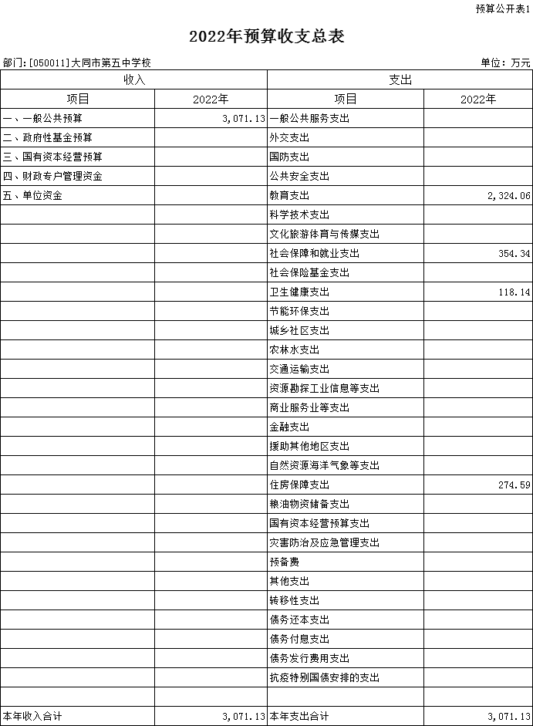
二、大同市第五中学校2022年预算收入总表
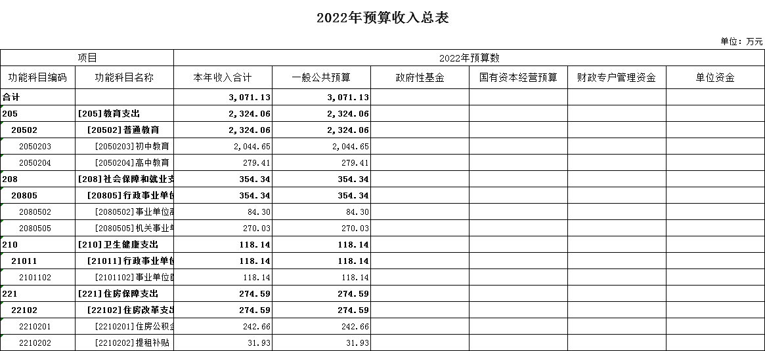
- 大同市第五中学校2022年预算支出总表
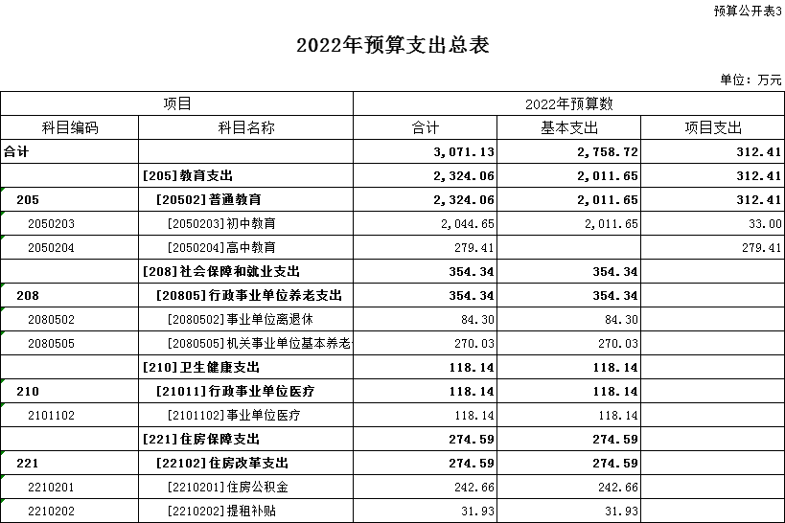
- 大同市第五中学校2022年财政拨款收支总表
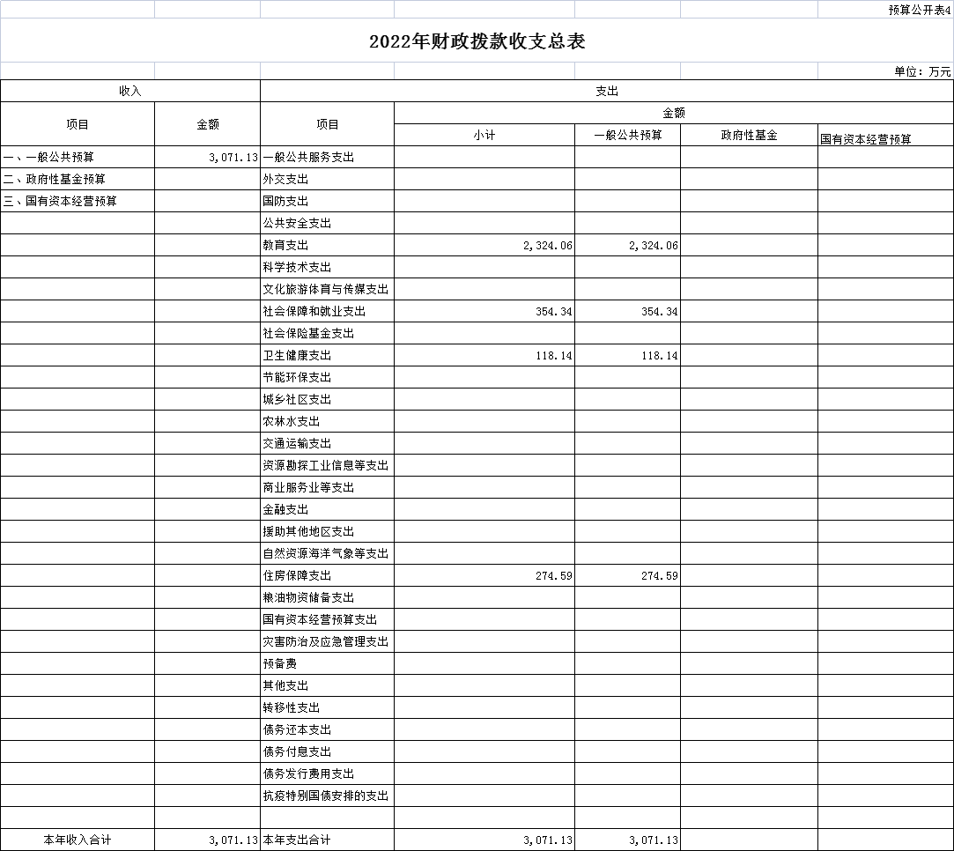
- 大同市第五中学校2022年一般公共预算支出预算表
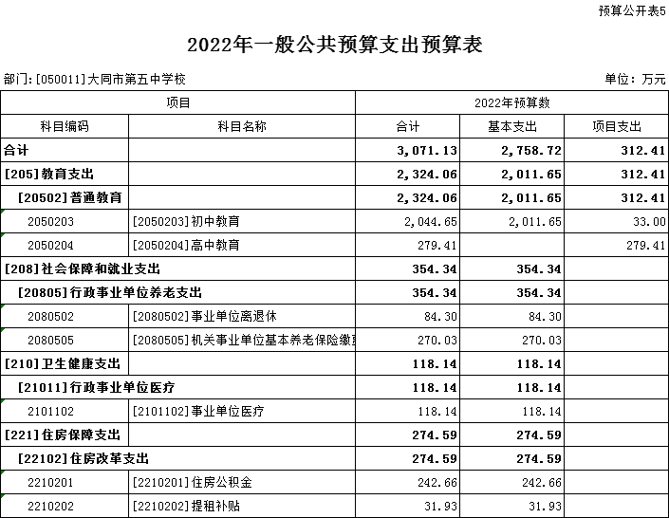
- 大同市第五中学校2022年一般公共预算安排基本支出分经济科目表
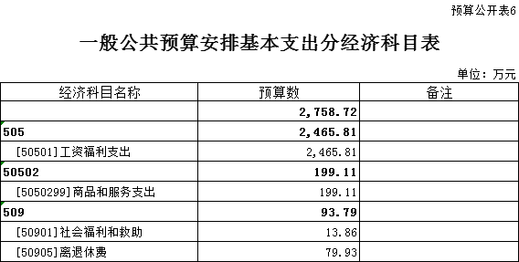
- 大同市第五中学校2022年政府性基金预算收入预算表
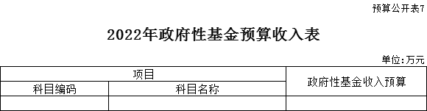
说明：大同市第五中学校 2022 年政府性基金预算收入为零。

- 大同市第五中学校2022年政府性基金预算支出预算表
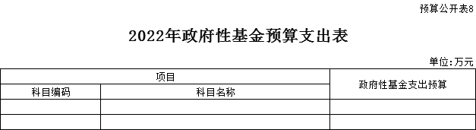
说明：大同市第五中学校 2022 年政府性基金预算支出为零。

- 大同市第五中学校2022年国有资本经营预算收支预算表
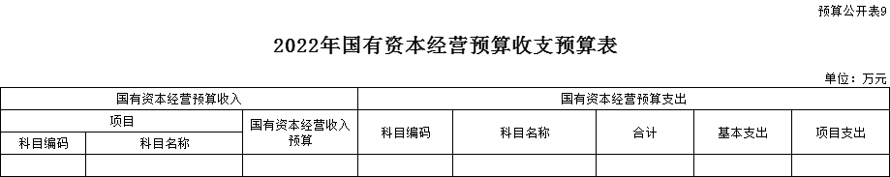
说明：大同市第五中学校 2022 年国有资本经营预算收支为零。

- 大同市第五中学校2022年“三公”经费支出预算表
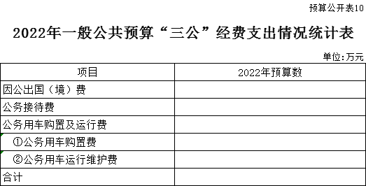
说明：大同市第五中学校 2022 年“三公”经费支出为零。
- 大同市第五中学校2022年机关运行经费预算财政拨款情况表
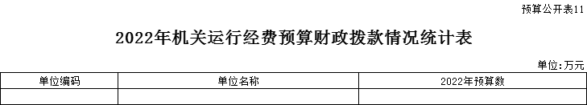
说明：大同市第五中学校 2022 年机关运行经费预算为零。

第三部分 2022年度大同市第五中学校预算情况说明

一、2022年度部门预算数据变动情况及原因
我校2022年收支预算3071.13万元，其中基本支出2758.72万元，项目支出312.41万元。收支预算相比去年减少了113.79万元,原因为基本支出人员支出中在职人数由2021年的220人，降低为2022年的214人，项目支出与去年相比基本持平。
二、“三公”经费增减变动原因说明
我校无“三公”经费预算。
三、机关运行经费增减变动原因说明
我校无机关运行经费预算。
四、政府采购情况
2022年我校政府采购预算总额75.1960万元，其中：政府采购货物预算1.1960万元，为大同五中办公复印纸政府采购项目、政府采购工程预算0万元、政府采购服务预算74万元，分别为大同五中印刷服务项目8万元和大同五中物业管理服务项目66万元。
五、绩效管理情况
1、绩效管理情况
2022年我校实行绩效目标管理的项目4个，涉及一般公共预算当年拨款312.41万元。
- 绩效目标情况
市财政对2022年度所有项目支出实行绩效目标管理，我校项目共计4个，涉及当年一般公共财政预算拨款312.41万元。我校高度重视绩效评价结果的应用工作，积极探索和建立一套与预算管理相结合、多渠道应用评价结果的有效机制，着力提高绩效意识和财政资金使用效益，努力做到“花钱必有效，无效必问责”。
（一）大同市第五中学校校办工厂退休职工生活补贴绩效目标申报表
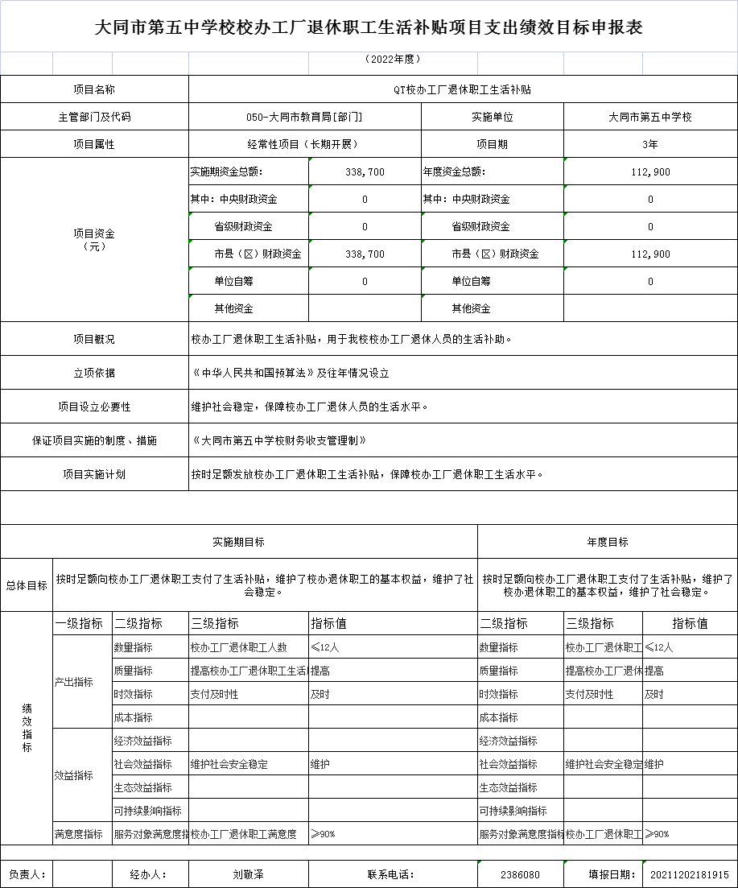
- 大同市第五中学校高中奖励性绩效工资绩效目标申报表
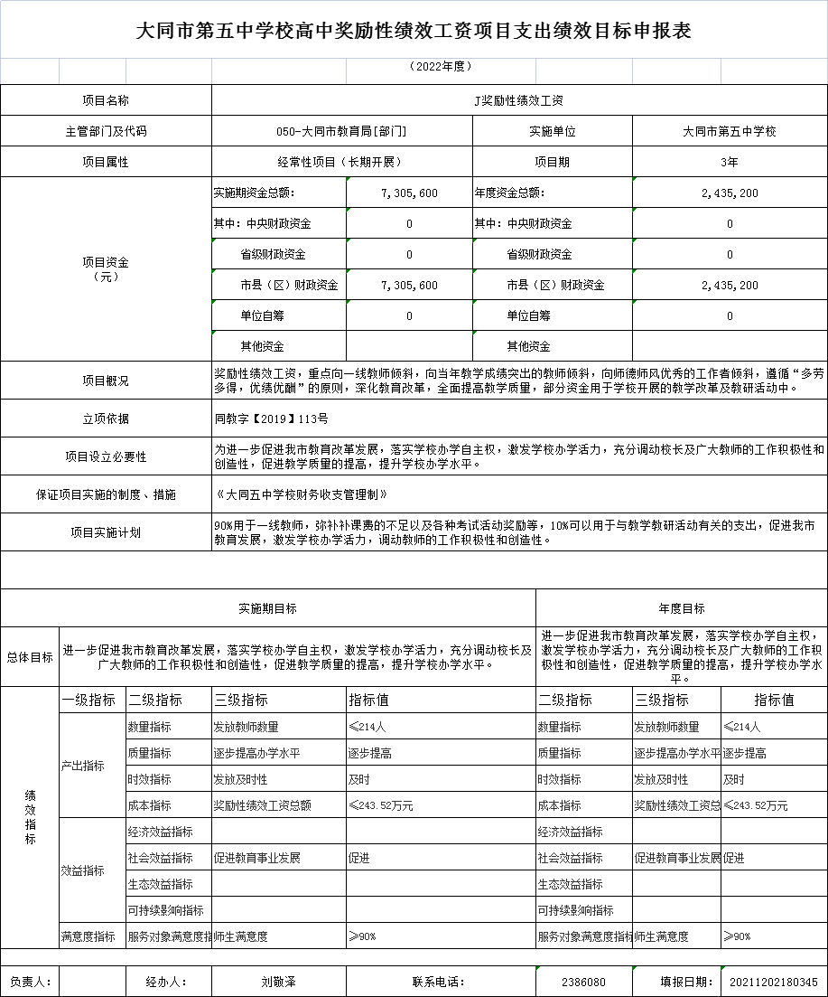
- 大同市第五中学校初中奖励性绩效工资绩效目标申报表
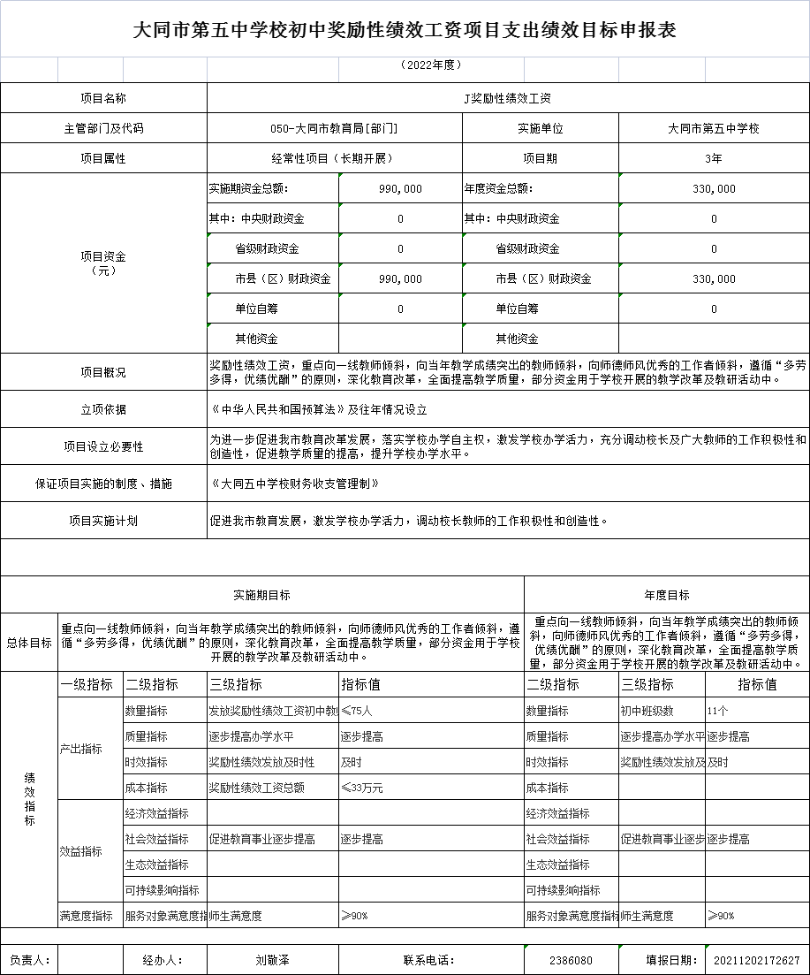
- 大同市第五中学校中小学班主任津贴绩效目标申报表
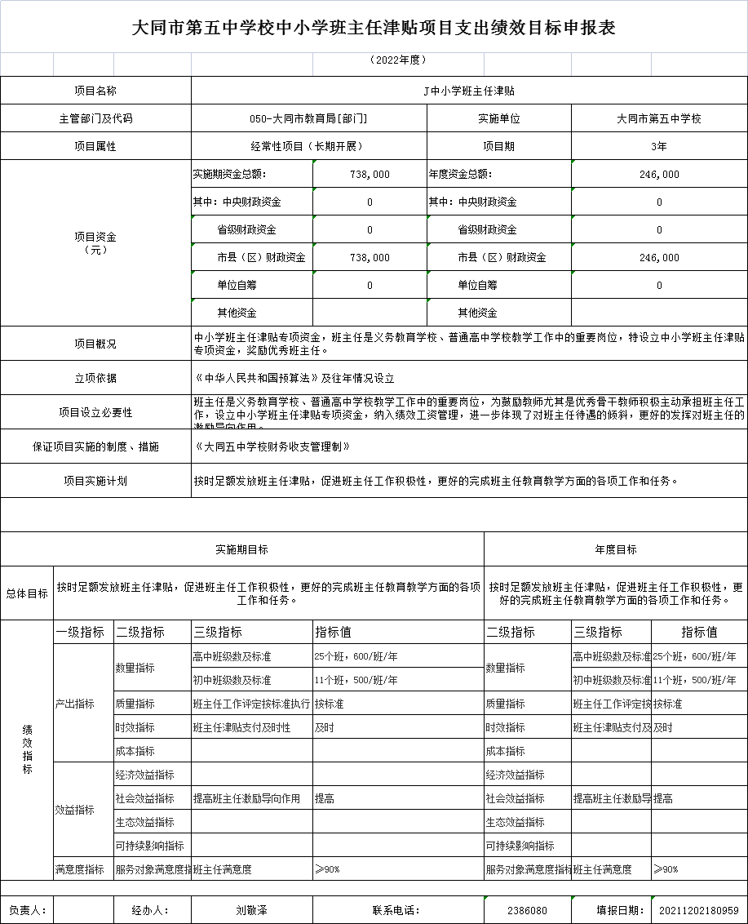

六、国有资产占有使用情况
1、车辆情况：我校无公务用车；
2、房屋情况：我校现用房屋9栋，包括综合楼1栋、公寓楼1栋、食堂综合楼1栋，相关教学楼6栋，旧校办公教学楼等已被城区重点工程办公室接受，房屋原值102872508.65元，累计折旧14441610.4元，净值88430898.25元；
3、其他国有资产：通用设备原值13427470.99元，累计折旧：5777296.9元，净值7650174.09元；专用设备原值1304465.34元，累计折旧：887024.34元，净值417441元；文物陈列品原值829102元，累计折旧：0元，净值829102元；图书档案原值58179.38元，累计折旧：0元，净值58179.38元；家具用具原值7803433.54元，累计折旧：2615729.71元，净值5187703.83元；无形资产原值55840元，累计摊销：14821.05元，净值41018.95元。
七、其他说明
我校无其他说明情况。
第四部分 名词解释
【说明：本项为必须公开内容，可解释本部门预算特有的较为专业的名词，或是财政预算编制方面名词（以下名词解释仅供参考，各部门可以根据实际情况自行增加）】
一、基本支出：指为保障机构正常运转、完成日常
工作任务而发生的人员支出和公用支出。
二、项目支出：指在基本支出之外为完成特定行政任
务和事业发展目标所发生的支出。
三、“三公”经费：指省直部门用一般公共预算安排的因公出国（境）费用、公务用车购置及运行费和公务接待费。其中：因公出国（境）费用反映单位公务出国（境）的国际旅费、国外城市间交通费、住宿费、伙食费、培训费、公杂费等支出；公务用车购置费反映公务用车购置支出（含车辆购置税、牌照费）；公务用车运行维护费反映单位按规定保留的公务用车燃料费、维修费、过路过桥费、保险费、安全奖励费用等支出；公务接待费反映机关和参公事业单位按规定开支的各类公务接待（含外宾接待）支出。
四、机关运行经费：指行政单位和参照公务员法管理的事业单位使用一般公共预算财政拨款安排的基本支出中的公用经费支出。
五、政府购买服务：根据我国现行政策规定，政府购买服务，是指充分发挥市场机制作用，将国家机关属于自身职责范围且适合通过市场化方式提供的服务事项，按照政府采购方式和程序，交由符合条件的服务供应商承担，并根据服务数量和质量等情况向其支付费用的行为。
六、一般公共预算：是指以税收为主体的财政收入，安排用于保障和改善民生、推动经济社会发展、维护国家安全、维持国家机构正常运转等方面的收支预算。
七、政府性基金预算：是对依照法律、行政法规的规定在一定期限内向特定对象征收、收取或者以其他方式筹集的资金，专项用于特定公共事业发展的收支预算。
八、国有资本经营预算：是对国有资本收益作出支出安排的收支预算。
九、财政专户管理资金：专指教育收费，包括目前在财政专户管理的高中以上学费、住宿费，高校委托培养费，党校收费，教育考试考务费，函大、电大、夜大及短训班培训费等。
十、单位资金：是指除政府预算资金和财政专户管理资金以外的资金，包括事业收入、事业单位经营收入、上级补助收入、附属单位上缴收入、其他收入。
十一、上年结转：指以前年度预算安排、结转到本年仍按原规定用途继续使用的资金。

